**Business Search Proposal:**

**Home Page:**

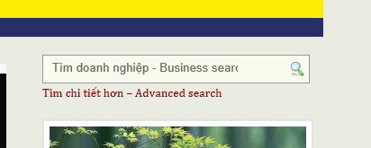

**Figure 1 Quick search**

User can keyin business name, a drop down of business names will be displayed similar to google search, and then user can select from the drop down or click search.

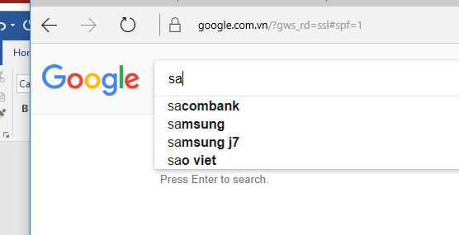

**Figure 2 Ajax search**

When user click “ Tìm chi tiết hơn – Advanced search”

The below page will be shown:

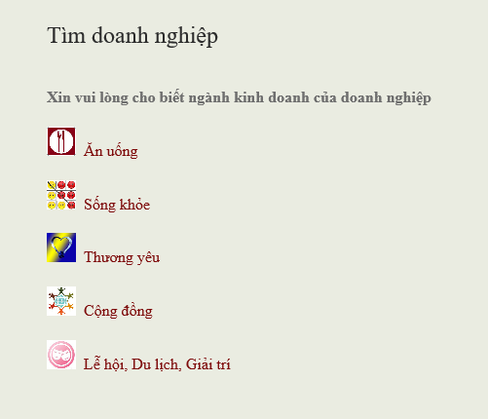

**Figure 3 Advanced search page**

Thay câu **Lễ hội, Du lịch, Giải trí** = **Du lịch, Văn nghệ & Thể thao (trong hình trên)**

**Above icons will be replaced by better ones by Astco graphic designer.**

User can click one of the above search categories.

**Ăn Uống** icon will go to page **Tìm Doanh Nghiệp Ăn Uống, Sống khỏe** => **Tìm Doanh nghiệp Sống** **khỏe**, **Thương yêu** => **Tìm doanh nghiệp Thương Yêu**, **Cộng đồng** => **Tìm trường học & Tổ chức Cộng đồng**, **Du lịch, Văn nghệ & Thể thao => Tìm DN Du lịch, Văn nghệ & Thể thao**

**Page Tìm Doanh Nghiệp Ăn Uống**

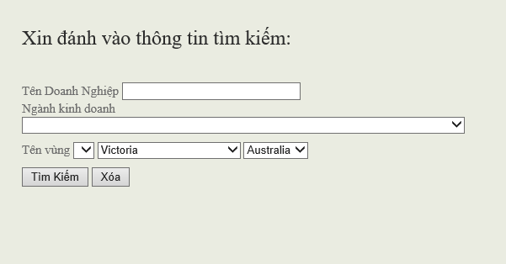

**Figure 4 Advanced search fields**

Initially, **Vùng, Tiểu bang, Nước** have only one selection = **Tất cả**

**The order of the dropdown are: (the above picture is not right, only for demo purpose)**

* **Tên doanh nghiệp**
* **Ngành kinh doanh**
* **Vùng**
* **Tiểu bang**
* **Nước**

**Ngành kinh doanh** is a drop down list (all subcat from Category 1 – Ăn Uống)

Having the below selections:

* **Tất cả (default selection)**
* **Nhà hàng Ấn Độ**
* **Nhà hàng VN**
* **Nhà hang Trung Quốc.**
* **……..**
* **……..**
* **Tiệm Trái Cây…**

When user select a **Ngành Kinh doanh**, Drop down list **Tên vùng, Tiểu bang, Nước** will be reloaded and having the actual values from database, when user again selects a different **Ngành kinh doanh**, the program will reload again to display real values from database.

User can further select **Vùng, Tiểu bang, Nước** and click **Tìm kiếm**

User can click **Tìm Kiếm** to narrow down the results or he/she can press **Xóa** to make the page back to initial stage.

**Result page:**

Each returned record (doanh nghiệp) will be display in a box with the following details:

* Logo doanh nghiệp (nếu có)
* Tên doanh nghiệp: (nếu có bài giới thiệu về doanh nghiệp này, tên doanh nghiệp sẽ link vào bài giới thiệu -AstcoUrl )
* Ngành kinh doanh:
* Bán sỉ/lẻ
* Đặc điểm: (lấy từ phần description trong table Business)
* Địa chỉ:
* Phone:
* Fax:
* Mobile:
* Website:
* Email:
* Giờ mở cửa

Each page will display 5 records and pagination is at the bottom of the page.